Смотрите на телеканале «365 дней ТВ»c 18 марта по 24 марта
Охота на фельдмаршалаСо школьной скамьи нам известна картина Василия Сурикова «Переход Суворова через Альпы». Но спросите, что делал фельдмаршал в Швейцарии, почему в конце своей блестящей карьеры этот великий полководец оказался на «Чертовом мосту» в заснеженных Альпах, и кто на него и его солдат охотился — далеко не все смогут ответить на эти вопросы.
Смотрите в эфире:18 марта в 00:00
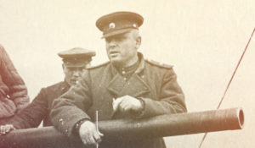Забытый полководецЦикл посвящен «второму» эшелону военачальников, обеспечивших победу в Ленинградской битве — о тех, генералах армий Ленинградского и Волховского фронтов, чьи имена оказались незаслуженно забыты потомками: Иван Масленников, Владимир Свиридов, Иван Коровников, Теодор-вернер Свиклин.
Смотрите в эфире:Лагунов Феофан Николаевич: 18 марта в 00:40Щербаков Владимир Иванович: 20 марта в 20:55, 21 марта в 18:50, 22 марта в 12:55, 23 марта в 08:55, 24 марта в 04:55
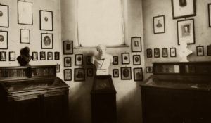Литературный музей. Между прошлым и будущимЕсть в Москве два дома, которые объединила общая история. В каждом из них прошли самые важные годы двух великих писателей. В одном родился и провел 15 лет жизни Федор Достоевский. В другом начался, как писатель Антон Чехов. Оба были здесь счастливы, и по счастливому же стечению обстоятельств, именно в этих домах в 1921 году, то есть, без малого 100 лет назад были организованы два первых литературных музея, давшие начало совершенно новому институту страны — Музею истории российской литературы имени В.И. Даля.
Смотрите в эфире:18 марта в 01:15
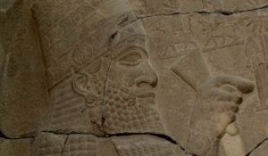Расшифрованные сокровищаНаучно-документальный проект начинает новый сезон своего любопытного повествования и расскажет нам еще больше о тех древних сокровищах, которые были не только открыты учеными и тщательно ими изучены, но и о таких, которые до сих пор еще упорно хранят свои тайны и скрывают за собой много интересных фактов из прошлого человечества.
Смотрите в эфире:Затерянный город Канопус: 18 марта в 01:45Побоище на Валу Адриана: 18 марта в 06:05, 19 марта в 01:45Подводный Стоунхэндж: 18 марта в 10:20, 19 марта в 06:15, 20 марта в 02:05Тайна воина-грифона: 20 марта в 22:00, 22 марта в 14:00, 23 марта в 10:00, 24 марта в 06:00Тайна римских вытянутых черепов: 21 марта в 21:45, 23 марта в 13:50, 24 марта в 09:50Исчезнувшая династия Египта: 22 марта в 22:10, 23 марта в 18:10, 24 марта в 14:10
Недописанные мемуарыДокументальный фильм о Маршале Советского Союза, одном из руководителей освобождения Ленинграда от вражеской блокады К.А. Мерецкове. Новые архивные документы, воспоминания потомков восполнили дефицит информации о легендарном Маршале. В своих мемуарах под названием «На службе народу» он описал весь свой путь от деревенского босяка до одного из ведущих полководцев Великой Отечественной. Авторы рассказали о драматичных 74 днях, не вошедших в книгу, которые он провел в самом начале войны в застенках Лефортовской тюрьмы.
Смотрите в эфире:18 марта в 02:35
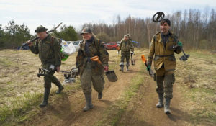Найти и рассказатьЦикл «Найти и рассказать», созданный при поддержке АНО «Институт развития интернета», рассказывает о работе поисковой экспедиции «Долина». Эта общественная организация более 30 лет занимается поиском останков погибших и без вести пропавших в годы войны советских бойцов, восстанавливает и создает воинские мемориалы, а также занимается увековечением памяти мирных жителей, убитых карателями-нацистами.
Смотрите в эфире:Жестяная горка: 18 марта в 03:45
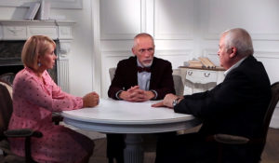ИсториадаВ спорах рождается истина – таков девиз программы «Историада».Каждый выпуск – это не просто обсуждение разнообразных исторических тем. Это жаркая полемика, отстаивание позиций и появление самых неожиданных гипотез о переломных моментах в развитии человечества.Гости «Историады» — ведущие российские историки, философы, политологи и преподаватели топовых российских вузов — высказывают два противоположных мнения по поводу того или иного исторического события. Удастся ли им отстоять свою точку зрения или прийти к единому мнению? Итоги полемики подведет ведущий — Алексей Юдин, кандидат исторических наук, писатель, доцент.«Наша задача, чтобы историческое обсуждение заиграло разными гранями, «пощупать» историю с разных сторон, потому что история всегда неоднозначна», — считает Алексей Юдин.Участниками дискуссий программы всегда становятся люди, которые не просто изучали предмет обсуждения — они прожили его в душе. Именно поэтому каждый спор не только дает телезрителям новые исторические знания, но и эмоцию человеческого переживания.
Смотрите в эфире:Третья битва за Харьков: март 1943 года: 18 марта в 04:15, 19 марта в 00:00За два года до Победы: 21 марта в 20:00, 23 марта в 12:00, 24 марта в 08:00
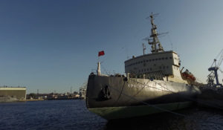Ледокол «Красин». Миссия спасатьАрктический ледокол «Красин» русского и советского флотов, был построен на верфи в Великобритании в 1916–1917 годах, с 1980-х годов — судно-музей, входящий в состав Музея Мирового океана. В 1928 году ледокол спас членов экспедиции генерала Умберто Нобиле, чей дирижабль «Италия» потерпел крушение во льдах при возвращении с Северного полюса. Из всех судов, посланных на выручку, лишь «Красин» смог добраться до ледового лагеря экспедиции, а на обратном пути оказал помощь германскому пассажирскому судну «Монте Сервантес» с полутора тысячами пассажиров на борту, которое получило пробоины, налетев на лед. За этот героический поход ледокол был награжден орденом Трудового Красного Знамени.
Смотрите в эфире:18 марта в 05:1019 марта в 00:55
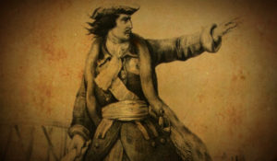История российских кадетских корпусовКадетские учебные заведения сыграли огромнейшую роль в воспитании выдающихся людей Российской империи. В этом цикле рассказывается о главных кадетских корпусах России: Пажеском, Крымском, Суворовском и Морском.
Смотрите в эфире:Кадеты. Пажеский корпус: 18 марта в 06:55, 19 марта в 02:35Кадеты. Изгнание: 21 марта в 22:40, 23 марта в 14:40, 24 марта в 10:40
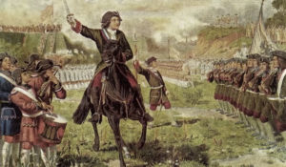Бог Войны. История русской артиллерииИстория русской артиллерии насчитывает уже более шести веков. И это не только история одного из старейших родов войск. Это летопись научно-технического прогресса, развития и суверенитета Российского государства, героизма и мужества наших военных, оружейников, инженеров, учёных. На этом пути было многое: технические неудачи и революционные решения, тяжелые поражения и громкие победы, смены военных доктрин и концепций развития. И каждый раз русской артиллерии приходилось доказывать своё грозное прозвище: «Бог войны». «Артиллерия должна жертвовать собою; пусть возьмут вас с орудиями, но последний картечный выстрел выпустите в упор». Эти слова произнес начальник русской артиллерии генерал-майор Александр Кутайсов 6 сентября 1812 года, накануне Бородинского сражения. Почему именно от действий русской артиллерии во многом зависел исход предстоящей битвы, а возможно и всей войны?
Смотрите в эфире:Фильм седьмой: 18 марта в 07:25, 19 марта в 03:10Фильм восьмой: 21 марта в 23:10, 22 марта в 19:00, 23 марта в 15:10, 24 марта в 11:10
Великолепные МедичиВторая половина XV века. Над флорентийскими правителями и меценатами Медичи нависла угроза: глава семейства серьезно ранен во время покушения, враги из рода Пацци пытаются отнять власть, у стен города — войско неаполитанцев. Вся надежда на юного Лоренцо де Медичи: именно он должен спасти положение семьи, уберечь Флоренцию от разрушения и оказаться перед любовным выбором между знатной Клариче Орсини и прекрасной Лукрецией Донати. Все это будет непросто — дикие нравы здесь легко уживаются с заоблачными представлениями о чести. Это время уходящего Средневековья и наступающего Ренессанса. Тут сражаются на мечах, осаждают города, плетут интриги, но создают шедевры, чисто и бескорыстно любят. Однако красота старинных палаццо, произведения Боттичелли и Макиавелли не остановят кровопролития.
Смотрите в эфире:18 марта в 08:10, 09:1519 марта в 04:05, 05:1020 марта в 00:00, 01:0022 марта в 20:00, 21:0023 марта в 16:00, 17:0024 марта в 12:00, 13:00
Россия научная. Великие именаВ жизни каждого великого ученого было большое путешествие: экспедиция, зарубежная конференция или даже вояж за Нобелевской премией. Биографию людей науки можно представить, как длинную дорогу — к истине, просвещению и прогрессу. Каждая точка этого маршрута для нас, потомков — гиперссылка в будущее. Сегодня мы соединим эти точки в единый маршрут. Узнаем, какой вклад в мировую науку внесли наши великие ученые. И убедимся, что до сих пор пользуемся их изобретениями и открытиями. Порой даже не подозревая об этом.
Смотрите в эфире:Лев Зенкевич: 18 марта в 11:15, 19 марта в 07:05, 20 марта в 03:00Михаил Ломоносов: 22 марта в 23:05, 23 марта в 19:05, 24 марта в 15:05
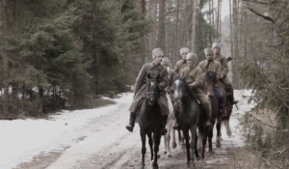Народный фронт ПобедыЦикл документальных фильмов о жителях СССР и их вкладе в Победу в годы Великой Отечественной войны.
Смотрите в эфире:Партизаны Подмосковья: 18 марта в 11:35, 19 марта в 07:30, 20 марта в 03:20&quot;Красная звезда&quot;: 18 марта в 15:25, 19 марта в 12:00, 21 марта в 04:25, 22 марта в 00:00Эвакуация: 19 марта в 11:25, 21 марта в 03:25Красная Пресня: 22 марта в 23:25, 23 марта в 19:25, 24 марта в 15:25Аэростатчицы: 23 марта в 23:25, 24 марта в 19:25Спасти человека: 24 марта в 20:00
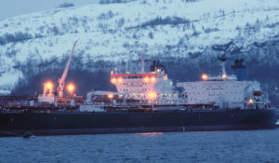Северный морской путьС начала 20-х гг. прошлого века Северный морской путь — не только стратегическая, но и политическая трасса, настоящая выставка достижений Советского Союза.Интересно, что путь в Арктику Советам открыла катастрофа итальянского дирижабля. В спасении выживших членов экипажа участвовал советский ледокол «Красин». Во главе экспедиции тогда стояли ученые. Именно в Арктике потом происходили почти все самые потрясающие события довоенного СССР. Первый перелет через Северный полюс Чкалова, Байдукова и Белякова, дрейфующая льдина Папанина — всё, чем гордились, всё, о чем кричали газеты и во что играли мальчишки во дворах, было сделано в рамках освоения Северного морского пути. В официальных анналах Арктика застыла самой славной страницей довоенного прошлого.
Смотрите в эфире:18 марта в 12:0519 марта в 08:0021 марта в 00:0023 марта в 20:0024 марта в 16:00
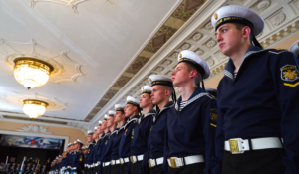Феодосий Веселаго. Наука о приключениях и подвигеВ 1827 году на пороге кабинета директора Морского кадетского корпуса знаменитого мореплавателя Ивана Федоровича Крузенштерна появилась скромно одетая женщина, державшая за руку 11-летнего сына. Она хотела определить его на учёбу. Но к тому времени свободных мест уже не было, и Крузенштерн, несмотря на просьбы матери, отказал.Легендарный мореплаватель не мог предположить, что этому мальчику предстоит прославить в веках не только его имя, но и сохранить для потомков блестящие имена всех выдающихся мореплавателей, флотоводцев, героев-матросов, названия легендарных кораблей, описания славных морских сражений и побед. Мальчика звали Феодосий Веселаго. Именно ему будет суждено написать историю Российского флота.Кем же был человек, которого современники называли Карамзиным русского флота? Фильм «Феодосий Веселаго. Наука о приключениях и подвиге» расскажет не только о самых ярких страницах истории русского флота, но и познакомит зрителя с полной трудов жизнью этого удивительного человека.
Смотрите в эфире:18 марта в 13:1019 марта в 09:0021 марта в 01:00
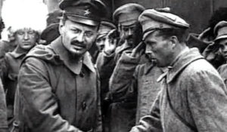Российские военные в начале ХХ века: 1920 год. Непокоренная ВаршаваФильм повествует о наступлении Красной Армии под командованием Михаила Тухачевского на Варшаву и причинах ее поражения в Советско-польской войне. Варшавское сражение – решающая битва Советско-польской войны 1919 – 1921 годов, в результате которой Польша сумела отстоять свою независимость, нанеся поражение Советской России. Варшавское сражение, названное «Чудом над Вислой», вошло в список 18 наиболее выдающихся переломных битв в мировой истории.26 мин. (2009)
Смотрите в эфире:18 марта в 13:4019 марта в 09:3521 марта в 01:30
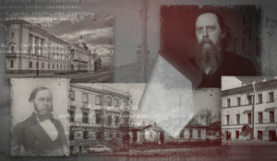Книжные аллеиЦикл телепрограмм «Книжные аллеи» посвящён самым притягательным для великих русских писателей местам «заселения» своих героев, реальным историческим местам действия известных литературных персонажей. Телезрителей ждет прогулка по тем улицам и набережным Северной столицы, которыми ходили Гавриил Державин и Максим Горький, Валентин Пикуль и Федор Сологуб, Федор Тютчев и Иван Тургенев.
Смотрите в эфире:Петербург Фонвизина: 18 марта в 14:10, 19 марта в 10:05, 21 марта в 02:00Петербург Некрасова: 18 марта в 21:00, 19 марта в 17:55, 20 марта в 13:00, 21 марта в 09:05, 22 марта в 05:15, 23 марта в 01:00Петербург Добролюбова: 18 марта в 21:30, 19 марта в 18:30, 20 марта в 13:30, 21 марта в 09:40, 22 марта в 05:45, 23 марта в 01:30Петербург Салтыкова-Щедрина: 19 марта в 12:30, 21 марта в 04:55, 22 марта в 00:30Петербург Радищева: 23 марта в 22:00, 24 марта в 18:00Петербург Андреева: 24 марта в 20:30
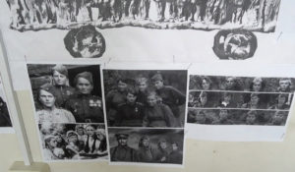Непокорённые: Они сражались за «Родину»Обречены, но не сломлены. Цикл документальных фильмов Непокорённые» расскажет о подвигах советских людей в нацистском плену. 20 июня 1966 года в Москву с официальным визитом прибыл президент Франции Шарль де Голль. В аэропорту высокого гостя встречали самые именитые представители советской культурно-политической элиты. Однако были среди встречающих и две мало кому известные женщины из Белоруссии - Надежда Лисовец и Розалия Фридзон. Пригласить их была инициатива самого президента. Де Голль первым приветствовал женщин и отдал честь, застыв на несколько секунд с рукой у козырька. Почему жительницы Белоруссии воевали во французском Сопротивлении? Причем были не рядовыми, а офицерами французской армии и кавалерами Военного Креста?
Смотрите в эфире:18 марта в 14:4019 марта в 10:3521 марта в 02:30
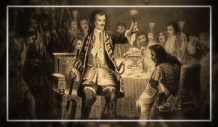Архивы историиЦикл рассказывает о самых важных законах и постановлениях, которые принимали российские монархи со времен образования империи. От «Табели о рангах» до «Положения о выборах в Государственную Думу». Это документы, которые регламентировали все сферы жизни общества, меняли страну и ее жителей – документы, определившие время.
Смотрите в эфире:«Табель о рангах», 1722 год: 18 марта в 16:00Духовный регламент, 1721 год: 19 марта в 16:00«Учреждения для управления губерний», 1775 год: 20 марта в 16:00«О даровании вольности и свободы всему российскому дворянству», 1762 год: 21 марта в 16:00«Акт о престолонаследии» и «Учреждение об Императорской фамилии», 1797 год: 22 марта в 16:00
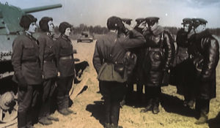Битва ставокХотя идея Ставки Верховного Главнокомандования (СВГК) как органа высшего военного руководства витала в воздухе и предлагалась в СССР еще до начала войны, реальное воплощение она получила уже после немецко-фашистского вторжения. Далеко не сразу она стала действительно работоспособной. Германия же, напротив, вступила в войну с Советским Союзом с уже сложившейся системой военно-политического руководства. Более того, Третий Рейх создал и опробовал в европейских сражениях стратегию и тактику «молниеносной войны». Советское верховное командование должно было найти методы, как и чем ответить на брошенный немцами вызов.
Смотрите в эфире:Операция &quot;Барбаросса&quot;: 18 марта в 16:15Крушение &quot;Барбароссы&quot;: 19 марта в 16:15Перелом: 21 марта в 16:15Смена стратегий: 22 марта в 16:15
Тайное становится явнымНеобычайные подробности и удивительные факты из достоверных источников – Павел Любимцев раскрывает секреты, которые веками хранились за семью печатями: причины великих свершений, судьбоносных событий и подробности жизни творцов истории.
Смотрите в эфире:Внезапная кончина Николая I: 18 марта в 17:00Ричард III. Злодей, который не был злодеем: 19 марта в 17:00Роковая Лиля Брик: 20 марта в 17:00Несгибаемая боярыня Морозова: 21 марта в 17:00Забытый русский царь: 22 марта в 17:00
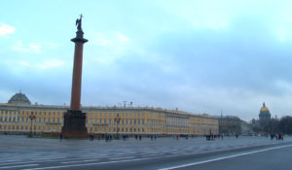Пешком в историю. 1917Документально-исторический телецикл посвящён зданиям и сооружениям в Санкт-Петербурге, где происходили ключевые и знаковые события Великой русской революции: с февраля по октябрь 1917 года, изменившие мир и весь ход истории. Вместе с героем-рассказчиком, роль которого исполнит ведущий артист Молодёжного театра народный артист России Валерий Кухарешин, зрители смогут стать свидетелями важнейших событий русской истории, которые происходили в шести знаковых зданиях города на Неве— одновременно и столицы Российской империи, и города-колыбели трёх революций.
Смотрите в эфире:18 марта в 17:1519 марта в 17:1520 марта в 17:1521 марта в 17:1522 марта в 17:15
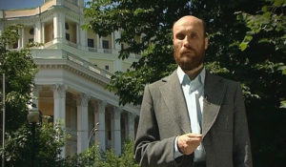Семь дней историиВ программе «Семь дней истории» историки, специалисты по определенной исторической тематике рассказывают о конкретном историческом отрезке времени, ярком событии или явлении, произошедшем в это время.
Смотрите в эфире:18 марта в 17:4519 марта в 11:20, 17:5020 марта в 17:45, 18:5521 марта в 17:5022 марта в 17:45, 19:5023 марта в 23:2024 марта в 03:00, 19:20
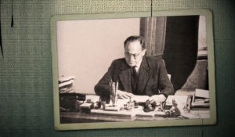Легенды наукиЦикл познавательных программ рассказывает о величайших российских ученых, порою неизвестных широкой аудитории, но которые внесли существенный вклад в развитие мировой науки.
Смотрите в эфире:Алексей Иванович Абрикосов: 18 марта в 17:55, 19 марта в 13:10, 21 марта в 05:25, 22 марта в 01:00Николай Кузьмич Верещагин: 20 марта в 21:25, 21 марта в 19:25, 22 марта в 13:25, 23 марта в 09:30, 24 марта в 05:30Георгий Аркадьевич Арбатов: 23 марта в 21:30, 24 марта в 17:30Иосиф Абгарович Орбели: 24 марта в 21:10
Во имя человечества. История российской медициныПроект «Во имя человечества. История российской медицины» призван рассказать о выдающихся, но, к сожалению, малоизвестных сегодня достижениях отечественных врачей. В основе проекта — материалы Российского исторического общества, Российского общества историков медицины, Музея истории медицины Первого МГМУ имени И.М. Сеченова и Российского музея медицины НИИ общественного здоровья имени Н.А. Семашко.
Смотрите в эфире:18 марта в 18:2519 марта в 14:3020 марта в 10:3021 марта в 06:4522 марта в 02:2024 марта в 22:45
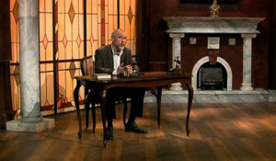Обыкновенная историяВ информационно-аналитической программе авторы и ведущий на примере повседневных, на протяжении сотен лет окружающих человека вещей и явлений раскрывают их историческую сущность. Зритель погружается в разные эпохи, совершая увлекательнейшее путешествие во времени и заново открывая для себя событийность привычного.
Смотрите в эфире:Велосипед. История седьмая: 18 марта в 18:55, 19 марта в 13:00Красный цвет. История первая: 18 марта в 20:50, 21 марта в 08:55, 23 марта в 00:50, 03:55Окно: 19 марта в 03:55Обувь. История первая: 24 марта в 21:00
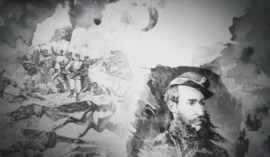Звезда и смерть графа Вронского. Сербский гамбитВ фильме реконструируется биография графа Николая Николаевича Раевского, погибшего в Сербии в бою с турками 20 августа 1876 г. Его участие в боевых действиях и героическая гибель показаны в широком историческом контексте русского добровольческого движения накануне большой войны.Фильм также является подробным историческим расследованием версии о том, что именно граф Раевский послужил Л. Н. Толстому прототипом образа Вронского в романе «Анна Каренина».
Смотрите в эфире:18 марта в 19:0519 марта в 15:0520 марта в 11:1521 марта в 07:1522 марта в 02:50
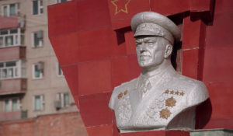Георгий ПобедоносецФильм «Георгий Победоносец» — это история об удивительной судьбе маршала Жукова, попытка понять, почему время так безжалостно к великим личностям.Георгий Жуков был талантливым и непревзойденным, противоречивым, а порой грубым и даже жестоким человеком. Он был выдающимся полководцем, принимавшим Парад Победы на белом коне, а потом униженным властями… Но в памяти солдат Второй мировой войны, их детей и внуков он навсегда остался Маршалом Победы.
Смотрите в эфире:Фильм первый: 18 марта в 20:00, 20 марта в 12:05, 21 марта в 08:05, 23 марта в 00:00
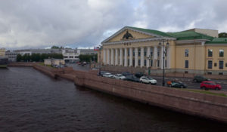Неповторимое обаяние малых музеевДокументальный двухсерийный проект о малых музеях Петербурга. О тех музеях, которые являются неотъемлемой частью города, но незаслуженно обделены вниманием горожан. Подлинные музейные сокровища, спрятанные в доходных домах, особняках и даже бывших коммунальных квартирах. Эти музеи и есть истинные хранители петербургского духа и памяти.
Смотрите в эфире:Фильм второй: 18 марта в 22:00, 19 марта в 19:00, 20 марта в 14:05, 21 марта в 10:10, 22 марта в 06:15, 23 марта в 02:00
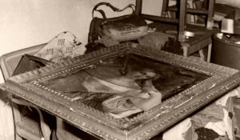В поисках утраченного искусстваНа протяжении всей истории некоторые из самых удивительных произведений искусства в мире просто исчезали. Благодаря реконструкции, редким архивам и комментариям экспертов можно составить представление о том, как эти сокровища были разграблены, украдены или исчезли в архивах. Некоторые из них были найдены, но многие другие все еще ждут, чтобы их нашли.
Смотрите в эфире:Вермеер. Потерянная жемчужина Делфта: 18 марта в 23:00, 20 марта в 15:05, 21 марта в 11:10Наследие Сезанна: 18 марта в 23:30, 20 марта в 15:30, 21 марта в 11:35
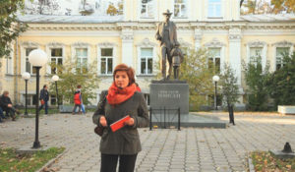Пешком по МосквеКаждая серия – короткая прогулка как по популярным, так и по ранее неизведанным зрителями маршрутам, знакомство с малоизвестными фактами из истории домов, улиц и дворов российской столицы.
Смотрите в эфире:Каретный ряд: 19 марта в 13:40, 21 марта в 05:55, 22 марта в 01:30Арбатская площадь: 24 марта в 21:40
Пешком в историю. Модник и царьЭто увлекательный рассказ об истории петровской революции во внешнем облике страны и народа. В программах показаны уникальные предметы гардероба основателя империи. Царь и реформатор предстанет с новой стороны, зритель увидит совершенно не знакомого ему модника, личность, увлеченную своим внешнем обликом.
Смотрите в эфире:4 серия: 19 марта в 14:00, 20 марта в 10:00, 21 марта в 06:15, 22 марта в 01:50
Секреты историиКаждый выпуск данного телевизионного цикла посвящен раскрытию малоизвестного или таинственного эпизода истории. Неизменным ведущим цикла является журналист и писатель Стефан Берн, признанный специалист по истории элиты и жизни королевских особ, кавалер Ордена искусств и литературы и рыцарь Ордена Гримальди.
Смотрите в эфире:Александр Македонский. Мечты и завоевания: 19 марта в 20:00, 21 марта в 12:05, 22 марта в 08:05, 23 марта в 04:05, 24 марта в 00:00
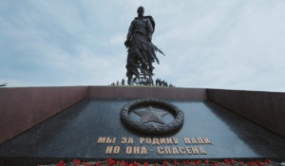Мемориалы РоссииДокументальный цикл посвящен памятникам Великой Отечественной войне: Мамаеву Кургану, Прохорову полю, памятнику героям-панфиловцам и многим другим.
Смотрите в эфире:Малая земля: 19 марта в 21:55, 20 марта в 17:55, 21 марта в 14:00, 22 марта в 10:05, 23 марта в 06:05, 24 марта в 01:55
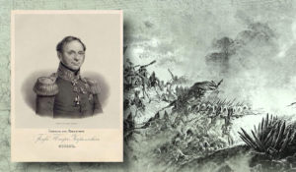Как Пётр Эссен спас город ПетраИмя генерала от инфантерии Петра Кирилловича Эссена — героя войны 1812 года, военного губернатора Оренбургского края, военного генерал-губернатора Санкт-Петербурга, — к сожалению, сейчас мало кому известно. Но между тем: его стараниями в России была построена первая железная дорога: Санкт-Петербург — Царское Село; в Северной столице были открыты Пулковская обсерватория, Зоологический музей, Училище правоведения, больница для чернорабочих, появились газовые фонари, была возведена Александровская колонна, установлены памятники Кутузову и Барклаю-де-Толли у Казанского собора. Пётр Эссен смог так организовать борьбу с холерой в Санкт-Петербурге, пользуясь своим оренбургским опытом, что за четыре месяца эпидемию удалось остановить. Город был спасён от бедствия, масштабы которого могли быть устрашающими. В благодарность император Николай I присвоил Петру Кирилловичу титул графа. Каким был этот достойный человек и почему за личностью Петра Кирилловича Эссена в истории тянется довольно негативный шлейф, рассказывается в фильме.
Смотрите в эфире:19 марта в 22:3020 марта в 18:2521 марта в 14:3522 марта в 10:3523 марта в 06:4024 марта в 02:30
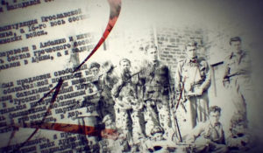Без срока давностиЦикл телевизионных программ и документальных расследований преступлений, совершенных немецко-фашистскими захватчиками и их пособниками на территории нашего края во время Великой Отечественной войны.
Смотрите в эфире:Не сдать и не сдаться: 19 марта в 23:05, 20 марта в 19:05, 21 марта в 15:05, 22 марта в 11:05, 23 марта в 07:10, 24 марта в 03:10
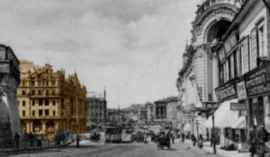История одной фотографииФотография фиксирует момент жизни, в котором мы существуем, но который тут же становится историей и уже не принадлежит нам. Каждая программа цикла посвящена одной из старых фотографий, истории ее создания и увлекательному рассказу о том, что на ней запечатлено.
Смотрите в эфире:20 марта в 11:0022 марта в 18:45
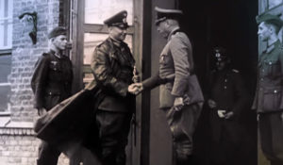Битва ставок: Сражение за МосквуВ любой Ставке всегда кипят споры — сталкиваются идеи и амбиции сильных личностей, политика и война. Наступление на Москву вызвало как никогда страстные споры в Ставке Адольфа Гитлера: принимаются поспешные решения, не приближающие, а отдаляющие советскую столицу, а казавшаяся неудержимой машина танковых групп начинает давать сбои. В советской Ставке патриарх Красной армии, маршал Борис Шапошников с математической точностью отмеряет резервы между фронтами и собирает свежие силы. Вопрос был только в том, успеют ли к битве за Москву спешно формируемые части.
Смотрите в эфире:20 марта в 16:15
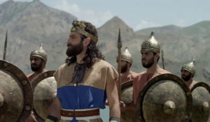Урарту. Забытое царствоГосударство Урарту является одним из древнейших государств на земле. В Библии Урарту упоминается как Араратская земля. Ковчег Ноя, согласно священной книге, остановился именно в горах Урарту или Араратских горах. И именно здесь человечество нашло божественное спасение.Жители Урарту являются наследниками древнейших знаний о мироздании и наряду с Шумерами, имели развитую культуру, экономику, астрономию и религиозную жизнь. Цари Урарту воевали с Ассирией и в I веке до н. э. создали одну из крупнейших держав древнего мира.Урарту был впервые открыт в XIX веке и стал мировой сенсацией из-за богатейшего культурного наследия. Ввиду малой изученности, Урарту, возможно, является одним из самых таинственных и привлекательных государств в истории древнего мира.
Смотрите в эфире:20 марта в 20:0021 марта в 17:5522 марта в 12:0023 марта в 08:0024 марта в 04:00
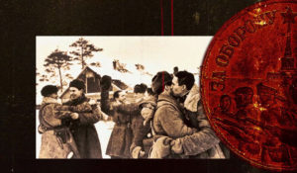Ненаписанные мемуарыНеразгаданная тайна Второй мировой войны. Два полководца, противостоявшие друг другу под Ленинградом, по непонятной причине не оставили мемуаров. Ни единой строчки. Документальный телевизионный фильм «Ненаписанные мемуары» — яркая художественная попытка представить на основе исторических фактов, какими могли быть мемуары двух врагов, стоявших годами друг напротив друга. Маршала Советского Союза Леонида Говорова и генерал-фельдмаршала Георга фон Кюхлера. Победителя и побежденного. Участника Парада Победы 24 июня в Москве и подсудимого Нюрнбергского трибунала.
Смотрите в эфире:20 марта в 22:5022 марта в 14:5023 марта в 10:5524 марта в 06:55
Элемент познанияДокументальный цикл-портрет о Юрии Цолаковиче Оганесяне — научном руководителе Лаборатории ядерных реакций им. Г.Н. Флёрова Объединенного института ядерных исследований. Все мы изучали в школе Периодическую таблицу Менделеева. Первоначально в ней содержалось 63 элемента. Сейчас их 118. Рождение новых элементов — событие мирового масштаба. Герой нашего проекта, Юрий Оганесян, участвовал в работах по синтезу 104, 105 и 106 элементов таблицы Менделеева. А в 2000-х под его руководством были открыты новые химические элементы: от 113 до 118 включительно. 118-й элемент называется «оганесон». Юрий Цолакович стал вторым ученым, чье имя прижизненно было присвоено химическому элементу. В фильме сам академик расскажет, как и почему он стал заниматься ядерной физикой, с кем из великих советских ученых он работал, почему так важно заниматься фундаментальными науками. Он — потрясающий рассказчик и очень открытый и обаятельный человек. Слушая его, попадаешь в необыкновенную атмосферу «большой науки» и самому хочется узнавать об этой стороне жизни еще больше. Съемки проекта проходили в Дубне в Лаборатории ядерных реакций им. Г.Н. Флёрова Объединенного института ядерных исследований.
Смотрите в эфире:21 марта в 03:5522 марта в 03:45
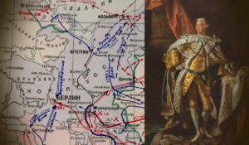Чесменский бой, или «Греческий проект Екатерины Великой»Фильм расскажет об усилиях, предпринятых российской императрицей по сокрушению Османской империи и разделу ее территории между Россией, Священной Римской империей и Венецианской республикой. Князем Григорием Потемкиным для этого был разработан геополитический план, названный «Греческим проектом».
Смотрите в эфире:21 марта в 20:5522 марта в 17:5523 марта в 12:5524 марта в 08:55
Приход нацистов к властиЗахватывающий и резонансный сериал, в котором рассказывается о том, как Гитлер и нацисты захватили власть в Германии и возвестили о гибели демократии.Используя историческую реконструкцию и кадры архивной хроники, историки и эксперты погружают зрителей в мысли ключевых исторических персонажей и рассказывают о самых значимых событиях, произошедших в Германии с приходом нацистской власти.Сериал показывает, как велась борьба за власть между нацистами, как Германия стала жестким полицейским государством, а канцлер Гитлер превратился во всесильного фюрера Третьего рейха.
Смотрите в эфире:2: В тылу: 22 марта в 04:15
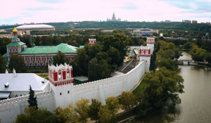Россия глазами иностранцев: Пока Москва была столицейВо все времена российская столица вызывала у иностранцев наибольший интерес. Глядя на Москву, писатели, дипломаты и путешественники, нередко делали вывод о всей стране и ее населении в целом. Однако самые «продвинутые» все-таки отмечали, что одной лишь Москвой страна русских не ограничивается и Московией зовется ошибочно.Первый фильм документального цикла «Россия глазами иностранцев» расскажет, каким иноземцы видели город на семи холмах: его инфраструктуру и общественный порядок, бытовые привычки, нравы и характер московитов.
Производство: 2019 г. РоссияРежиссер: Алексей Беккер
Смотрите в эфире:22 марта в 07:1523 марта в 03:00
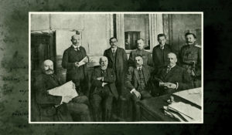Временный комитет у руля революции27 февраля 1917 года (по старому стилю) вооруженное восстание в Петрограде. У Таврического дворца, где еще вчера заседала Государственная дума, собрались тысячи солдат и рабочих. В Таврическом саду запылали костры. Долой войну!, Хлеба!, Да здравствует республика!, красные банты и красные флаги. Сейчас мало кто знает, что именно в Таврическом дворце решалась судьба России... В фильме впервые публикуются документы, рассекреченные лишь в недавнее время. Без преувеличения можно сказать, что будет рассказана история России, которую еще почти никто не знает.
Смотрите в эфире:23 марта в 20:5524 марта в 16:55
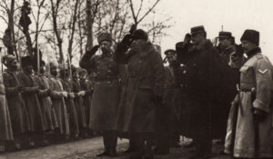Казачья республикаНа протяжении всей истории казачества исследователи выделили удивительный феномен этой культуры. Казаки выбирают архаичный и к моменту зарождения казачества давно забытый способ организации социальной жизни — военную демократию. Демократия и ее институты помогали казакам на протяжении столетий преодолевать масштабные проблемы как военного, так и социально-экономического характера. Опыт казачества чрезвычайно важен и представляет определенный интерес как для граждан, так и для государственных институтов современной демократической России.
Смотрите в эфире:23 марта в 22:3524 марта в 18:35
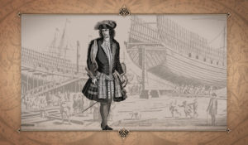Франц Лефорт: танцующий адмиралЭто необычное повествование об удивительной и до сих пор малоизвестной для широкого зрителя дружбе Петра Первого и его сподвижника уроженца Женевы Франца Лефорта, которому суждено было стать первым адмиралом Российского флота. Это рассказ о ярчайшем представителе 17 столетия — этого Золотого века авантюристов — «любезном друге Франце», как называл его Петр. Бесстрашном авантюристе с кристально чистой репутацией и светлыми помыслами. По мнению историков-титанов С. М. Соловьева и В. О. Ключевского именно эта юношеская привязанность молодого царя во многом определила европейский вектор петровских реформ.
Смотрите в эфире:24 марта в 22:00
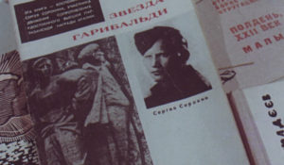Их называли русскимиЭта страница истории Второй мировой войны до сих пор очень мало изучена — советские партизаны в Италии. До недавнего времени её можно было назвать неизвестной.Партизанами были военнопленные, бежавшие из концлагерей. Их привозили в Италию из Германии, в которой концентрационные лагеря переполнились настолько, что гитлеровское командование приняло решение распределять узников по другим странам, где была необходимость в рабской силе. Странам, подвластным фашистскому режиму.У каждого из партизан была своя история, как они оказались в плену, но всех объединяло одно – желание вырваться и продолжить борьбу. Бежали многие, скрыться в лесах и горах удавалось не всем — беглецов ловили и расстреливали на месте. Те же, кому повезло обрести свободу, становились бойцами с преступным режимом, освободителями Италии. Грузины, казахи, украинцы, евреи, русские, таджики, азербайджанцы — все они оставались воинами Красной Армии и всех их местное население называло русскими. Русские плечом к плечу с итальянскими партизанами стали грозным карающим мечом. Они нападали на фашистские колонны, взрывали составы, немецкие штабы. Очень многие из них до Победы не дожили и остались лежать вдали от Родины в итальянской земле. А те, кому посчастливилось вернуться, на всю жизнь сохранили память о героических днях. Один из них — Николай Иосифович Орлов. 9 мая 2021 года ему исполнилось 95 лет!«Пикколо Николо», так прозвали его в отряде как самого юного. Он участвовал во всех боевых действиях. В сентябре 1944 года немцы предприняли попытку уничтожить партизан в этом районе, но в жестоком бою победу одержали итальянские партизаны. Это была одна из самых кровопролитных битв «гарибальдийцев» 36-й бригады.В фильме Николай Иосифович Орлов вспоминает далёкие дни войны. Это фильм о судьбе одного человека и о судьбе целого поколения.
Смотрите в эфире:24 марта в 23:10
Контакты:

Пресс-служба ООО «ТПО Ред Медиа»
Вероника Смольникова
Тел.: +7 (495) 777-49-94 доб. 733
Тел. моб.: +7 (988) 386-16-52
E-mail: smolnikovavv@red-media.ru
Больше новостей на наших страницах в ВК, ОК и Telegram.

Информация о телеканале:

365 дней ТВ. Исторический канал. Живой учебник мировой и российской истории. Проекты телеканала предлагают зрителю максимально объективный взгляд на исторические события, рассматривая различные точки зрения и раскрывая новые факты. Производится компанией «Ред Медиа». www.365days.ru
РЕД МЕДИА. Ведущая российская телевизионная компания по производству и дистрибуции тематических телеканалов для кабельного и спутникового вещания. Входит в состав «Газпром-Медиа Холдинга». Компания представляет дистрибуцию 39 тематических телеканалов форматов SD и HD, включая 18 телеканалов собственного производства. Телеканалы «Ред Медиа» являются лауреатами международных и российских премий, вещают в 980 городах на территории 43 стран мира и обеспечивают потребности зрительской аудитории во всех основных телевизионных жанрах: кино, спорт, развлечения, познание, музыка, стиль жизни, хобби, детские. www.red-media.ru

